Животные и их среда обитания

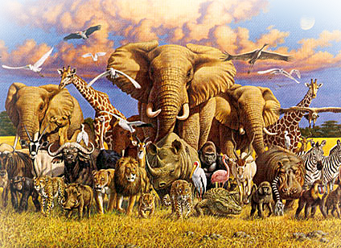

Животные постоянно поражают нас своим внешним видом, поведением, способностью выживать даже в самых невероятных, самых суровых условиях, иначе говоря, нет такой среды обитания, к которой не приспособились бы животные. Эволюция, которая влияет на этот процесс, идет то быстрее, то медленнее. Из поколения в поколение животными осваиваются новые территории; при этом им приходится решать новые задачи и реагировать на новых соседей. Тем же животным, которые не смогли приспособиться к окружающей среде, грозит вымирание. Например, катастрофическая засуха на Галапагосских островах угрожает жизни дарвиновых вьюрков - тех птичек, которые вдохновили британского ученого-натуралиста Чарлза Дарвина на создание теории эволюции.
Уничтожение лесов на острове Мадагаскар угрожает существованию лемуров - животных, которых нет больше нигде в мире. Как только животное появляется на свет, начинается его борьба за существование. Каждое новое поколение вынуждено бороться с болезнями, опасностями, врагами, а также соперничать с соседями в борьбе за территорию и пищу. Оружием в этой борьбе за выживание являются специфические для каждого вида навыки, приобретенные им в процессе эволюции, а также способность вырабатывать новые стратегии и формы поведения.
Всем животным, от огромных голубых китов и слонов до микроскопических живых существ, для выживания необходимо достаточное количество пищи, а также условия для защиты, отдыха и размножения. К условиям окружающей среды, которые влияют на весь животный мир, относятся погода и климат, времена года, смена дня и ночи, а также лунные циклы. Одни и те же условия обитания животных могут быть очень благоприятны для одного вида и губительны для другого. Например, гепард никогда не смог бы появиться в среде Северного полюса, а белый медведь - в Центральной Африке.
С другой стороны, сами животные тоже оказывают влияние на окружающий их мир. Это бывает полезным, а бывает и вредным, как вредят природе массовые миграции карибу или северных оленей, во время которых стада из тысяч голов ежегодно проходят по одному и тому же маршруту, вытаптывая копытами почву и уничтожая растительность. Недостаток пищи, перенаселенность, нехватка подходящих мест для гнездования и размножения, большое количество хищников и конкурентов в борьбе за пищу - вот лишь некоторые из причин, по которым виды животных либо развиваются, приспосабливаясь к определенной среде обитания, либо покидают данную область, либо, к сожалению, вымирают.
Среды обитания животных:

Полярные области

Арктическая тундра

Хвойные леса

Лиственные леса

Тропические леса

Пресноводные водоемы

Морское побережье

Моря и океаны

Степные зоны

Пустыни

Острова

Горы

Полярные области

Животные полярных областей
Темная полярная зима тянется шесть долгих месяцев, но и летом солнце не поднимается высоко над горизонтом. Температура лишь изредка бывает выше нулевой, и в Антарктике, где еще холоднее, чем в Арктике, она может снизиться до -84,4 С. Несмотря на это некоторые виды животных чувствуют себя здесь как дома. Поскольку здесь практически нет растительности, крупные животные питаются морской рыбой, которая водится в большом изобилии. Для млекопитающих и птиц самым важным является сохранение тепла, поэтому они приспосабливаются к условиям окружающей их природы, имея либо толстый подкожный жировой слой, либо густой мех или плотное оперение. Некоторые виды насекомых проводят зиму в спячке под снежным покровом. Животные, которые не приспособились к экстремальным холодным условиям, проводят зимний период в более теплых южных странах.

Моржи

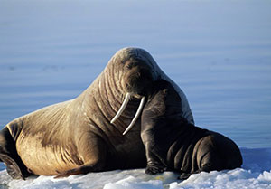Моржи - самые крупные наземные представители животного мира Арктики. Вес самца может достигать 1200 кг. Кроме косаток и человека у них больше нет врагов. Толстый подкожный слой жира защищает их от холода и позволяет держаться на плаву. На шее моржа есть два надуваемых воздушных мешка, которые, как спасательный жилет увеличивают его плавучесть. При помощи своих жестких, но чувствительных усов морж способен отыскать на морском дне морских ежей, крабов, моллюсков, которыми питается. Длинные клыки морж использует для открытия раковин устриц и других моллюсков, так же морж использует и в качестве "ледорубов", чтобы лучше двигаться по льду.

Белые медведи и тюлени

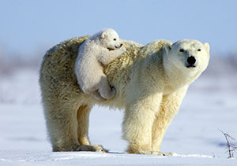Белые медведи обитают в прибрежных районах вокруг Северного полюса. Взрослые животные достигают размеров около 3,3 метров в длину и высоты в холке до 1,5 м. Взрослый самец белого медведя может весить до 800 кг. Выносливые пловцы, они могут преодолевать большие расстояния, причем иногда на дрейфующих льдинах медведи проплывают многие сотни километров. Белые медведи охотятся на тюленей (особенно на нерп).
В Арктике живет восемь видов тюленей - семь видов настоящих тюленей и моржи. Настоящие тюлени превосходно приспособлены к жизни в воде, но могут передвигаться и по суше. Они прекрасные ныряльщики и могут долго оставаться под водой. Питаются тюлени рыбой, крабами и каракатицами. Голодный белый медведь может часами лежать около лунки во льду, охотясь за тюленем. Он знает, что рано или поздно тюлень вынырнет, чтобы вдохнуть воздух, и тогда медведь молниеносно наносит смертоносный удар лапой.

Императорский пингвин

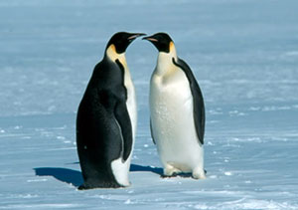Императорский пингвин живет в Антарктиде. В самый холодный месяц года самка откладывает одно единственное яйцо. Самец кладет яйцо, а позднее и новорожденного птенца на лапы и прикрывает его особой складкой кожи в нижней части брюха. В то время как все самки уплывают в море, самцы в течение двух месяцев, оставаясь без пищи, высиживают птенцов. Пингвины собираются в огромные колонии, согревая друг друга, и каждый время от времени оказывается у края, прикрывая остальных от холодного ветра. Когда птенцы появляются на свет, самки возвращаются с кормом.

Арктическая тундра
Арктическая тундра это огромная территория, простирающаяся от Сибири через северную часть Скандинавии и Гренландию до Северной Америке. В тундре царствует так называемая вечная мерзлота, лишь летом почва оттаивает на глубину около 1 метра. Растения спешат использовать то короткое время, когда светит и греет солнце, чтобы цвести и дать семена. Почва покрывается отдельными островками низкорослой растительности. Сильные ветры мешают росту деревьев. Лишь очень небольшое количество видов животных остается жить в тундре круглый год, большинство же на зиму переселяются на юг.

Овцебык
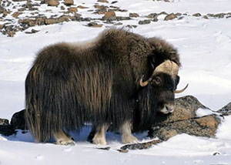Овцебыки очень крупные животные. Единственные их враги в природе - это волки. Волки стаями охотятся за больными, старыми или, наоборот, очень молодыми животными, которых легче загнать. В случае опасности взрослые овцебыки встают в круг, в центре которого прячут детенышей, и направляют мощные рога на врага.
Овцебыки живут в арктических областях Гренландии и Канады; в последнее время они снова появились на Аляске и в Норвегии. У них очень густая длинная шерсть, которая доходит почти до копыт. Под ней еще имеется густой подшерсток, что хорошо предохраняет животных от сильных холодов. Летом овцебык сбрасывает подшерсток. Некоторые народы, проживающие в Арктике, делают из него тонкую ткань. Взрослые самцы овцебыков издают очень сильный запах мускуса. Высота самца в холке достигает 1,5 м, вес - 350 кг. Как самцы, так и самки имеют очень крепкие рога. Питаются овцебыки травой, лишайниками и другими низкорослыми растениями.

Песец

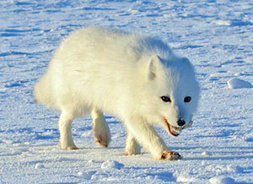Песец живет в тундре всю жизнь, изменяя цвет меха, как и заяц-беляк, в зависимости от времени года. Летом, когда животных, на которых песец охотится, очень много, он добывает их больше, чем может съесть, и зарывает излишки в холодную почву, будто понимая, что там они не испортятся. Зимой, благодаря хорошей памяти, он возвращается к своему «холодильнику», чтобы полакомиться запасами

Американский карибу
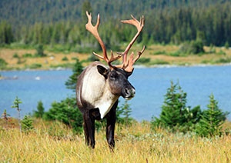Американский карибу, представитель семейства оленей, является близким родственником европейских северных оленей. Из всех наземных животных он преодолевает самые большие расстояния, которые составляют около 4800 км. Зимует он в хвойных лесах Канады, а весной огромные стада карибу по известному им проложенному маршруту снова возвращаются на север. В тундре карибу поедают ту скудную растительность, которая вырастает коротким северным летом.

Заяц беляк
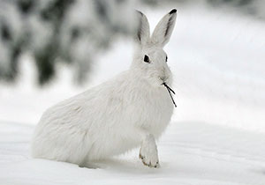В зимние месяцы заяц-беляк бывает покрыт густым белым мехом, который хорошо согревает его и позволяет легко укрыться от врагов на огромных заснеженных пространствах. Даже лапки у него покрыты плотным мехом. Когда же весной снег начинает таять и весь ландшафт становится серо-бурым, заяц-беляк меняет шубку более подходящую по цвету, хорош сочетающуюся с окружающей природой.

Хвойные леса

Животные хвойных лесов
К югу от тундры простираются обширные таежные леса, которые протянулись от Сибири через Восточную Европу, Скандинавию и Канаду до Аляски и словно поясом длиной в 12 тыс. км охватывают самые северные регионы Земли. В этих бореальных, или северных, хвойных лесах растут такие вечнозеленые деревья, как ели и сосны, а также сбрасывающие на зиму иголки лиственницы. Подлесок здесь не очень густой. Земля покрыта мхом, лишайником и травой. Несмотря на довольно холодный климат, здесь находят приют многие животные.

Клест
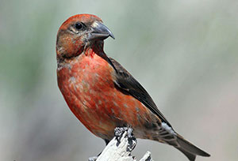Клёст по-своему приспособился к жизни в условиях тайги. Питается он почти исключительно семенами хвойных деревьев, что отразилось на строении его клюва. Крючковатые концы клюва у клеста перекрещиваются, благодаря чему он ловко извлекает семена из шишек Клесты покидают хвойные леса лишь тогда, когда им не хватает корма. Часто в поисках новых богатых кормом мест они пролетают большие расстояния.

Белка
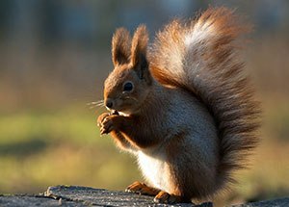Все лето и раннюю осень белки собирают орехи, семена, грибы и многое другое. Свои запасы они тщательно прячут в дуплах деревьев или закапывают в землю. Некоторые белки сначала дают грибам подсохнуть, чтобы они не сгнили. К сожалению, у белок плохая память - они часто забывают, куда спрятали свои запасы, и не могут их потом найти.

Росомаха
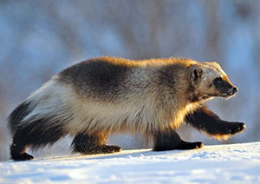Росомаха относится к семейству куньих. Внешним видом она напоминает маленького медведя, но, в отличие от него, хвост у нее длинный и пушистый. У этого животного длинные когти и крепкие зубы. Росомаха охотится в самых густых лесах днем и ночью и нападает даже на волков и медведей, чтобы отнять у них добычу.

Дикобраз
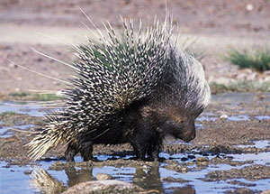Североамериканский дикобраз обитает в лесах Канады и США. Питается он преимущественно лиственными растениями и нежной мякотью стволов деревьев (лубом), которая находится под корой. Иногда он полностью обгрызает ствол у подножия дерева, и дерево погибает. Своим врагам дикобраз демонстрирует длинные жесткие иглы.

Виргинский филин
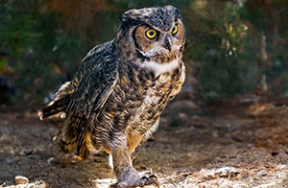Виргинский филин живет в лесах Северной Америки. Это ночной охотник, который очень хорошо видит и слышит. Питается он преимущественно мышами и другими мелкими млекопитающими.

Лиственные леса

Животные лиственных лесов
К югу от пояса хвойных лесов в северном полушарии Земли простирается зона лиственных лесов. Деревья в этих лесах осенью сбрасывают листву, чтобы весной снова покрыться молодыми листочками. Лиственным лесам требуется умеренно холодная зима, умеренно жаркое лето и относительно регулярно выпадающие осадки. Лиственные леса, занимавшие ранее огромную территорию, в настоящее время вынуждены потесниться перед наступлением сельскохозяйственных угодий.

Косули
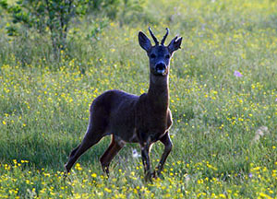В лиственных лесах Европы и Азии водится много косуль. Зимой самцы косули живут поодиночке, а самки с детенышами сбиваются в небольшие группы. Весной у косуль окраска меха изменяется с серо-бурого на рыжевато-коричневую. Во второй половине лета, во время брачного периода, самцы косуль бродят вокруг самок; при этом они вытаптывают подлесок, оставляя следы в виде колец или восьмерок Следующей весной самки косуль приносят одного или двух детенышей. У молодых косуль мех пятнистый, поэтому в лесу их нелегко обнаружить.

Гризли
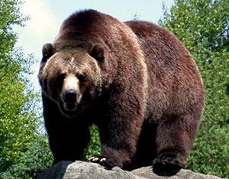Североамериканский медведь гризли - животное всеядное. Он питается травой, яйцами, насекомыми, кореньями, медом и всем, что может найти. Осенью, когда в места своего размножения в североамериканских реках возвращается лосось, для медведя гризли наступает особенно вкусная пора.
Скунс
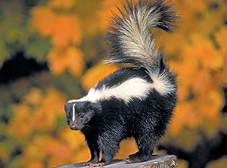В лиственных лесах Америки живет скунс, называемый еще вонючкой. Это животное из семейства куньих имеет броскую черно-белую окраску меха, что, с одной стороны, является маскировкой, а с другой - предостережением возможным врагам. Под хвостом у скунса есть железа, которая выделяет резко пахнущую жидкость. При нападении врага животное выбрасывает струю этой жидкости, тем самым отпугивая нападающего, который впредь будет избегать подобной встречи, так как запах этой жидкости распространяется на расстояние от одного до двух километров и может сохраняться в течение года. Когда скунс собирается защищаться, он поднимает хвост.

Тропические дождевые леса
Тропические дождевые леса занимают узкую полосу вдоль экватора. Здесь практически невозможно отличить одно время года от другого. В течении всего года температура воздуха колеблется в пределах от +20 до +33 С. Почти ежедневно идет дождь, в некоторых местах в год выпадает более 380 см осадков. Дождевые леса, как правило, многоярусные. Верхний ярус образуют макушки отдельных чрезвычайно высоких деревьев. Под ними простирается листовой полог, образованный такими густыми кронами деревьев, что сквозь них на землю не проникает ни один луч солнца. Под этим пологом идет ярус подроста, состоящий из кустарника и молодых деревьев. В самом нижнем ярусе, на почве, не растет почти ничего, потому что здесь очень темно. Несмотря на то что тропические дождевые леса составляют всего лишь пятую часть земной суши, в них живет больше половины всех известных видов растений и животных.

Животные дождевых лесов

Муравьи листорезы
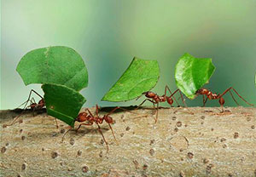В лесах Центральной и Южной Америки обитают муравьи-листорезы. Каждая из огромных подземных колоний этих муравьев разводит особые микроскопические грибки, которые служат им пищей. Муравьи "прочесывают" леса в поисках подходящей листвы, кусочки которой они вырезают и несут в свои гнезда. Там другие муравьи измельчают их и закладывают "сады", в которых на этой растительной массе и вырастают грибки. Муравьи ухаживают за своими садами и собирают эти грибки, когда они вырастают. Сами листья муравьи не едят.

Священная птица
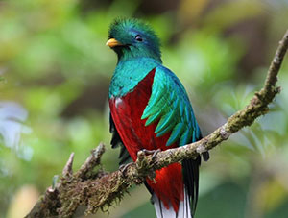Квезаль - очень редкая птица, которая живет в густых тропических лесах Центральной Америки. Индейцы племен ацтеков и майя считали ее священной. Самца птицы квезаль величиной с голубя украшает ярко-зеленый хвост, длина которого достигает 90 см. Это, наверное, самая роскошная птица из всех живущих в тропических лесах, хотя многие птицы этих лесов имеют очень яркое оперение, наверное, для того, чтобы их легче можно было заметить в темном лесу.
Анаконда
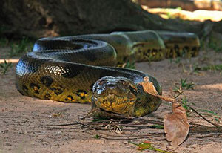Большая анаконда, которая водится в реках Южной Америки, - одна из самых длинных в мире змей. Анаконда имеет темно-зеленую с крупными черными пятнами окраску, что позволяет ей хорошо маскироваться в лесу и поджидать свои жертвы на берегу реки, куда животные приходят утолить жажду. Змея охватывает жертву своим длинным телом, постепенно сжимая кольцо.

Гиббоны
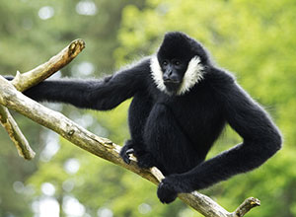Гиббоны живут на деревьях в тропических дождевых лесах юго-восточной Азии. В основном это небольшие обезьяны, длина их тела достигает 50 см. Самые большие из гиббонов - сиаманги, они бывают 90 см в длину. Гиббоны всеядны, они питаются плодами, молодыми побегами, а также мелкими млекопитающими, птицами, насекомыми и другими беспозвоночными животными.
Передвигаются приматы по деревьям при помощи рук. На землю они спускаются редко и передвигаются по ней в вертикальном положении, под-руки, причем одна рука бывает вытянута вперед, а другая - назад.
Селятся гиббоны небольшими семейными группами. Каждая группа строго охраняет свою территорию площадью примерно в издавая громкие пронзительные крики и предупреждая тем самым своих сородичей из других групп, что территория занята. Гиббоны почти всю жизнь проводят на деревьях. У них очень длинные руки, чрезвычайно подвижные плечевые суставы, длинные пальцы на ногах и руках, которыми они крепко цепляются за ветки деревьев. Все это позволяет гиббонам легко перелетать с ветки на ветку и висеть на деревьях.
Кинкажу
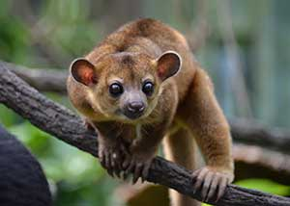Многие млекопитающие дождевых лесов в бассейне реки Амазонки прекрасно лазают по деревьям и, используя хвост как пятую конечность, перелетают с дерева на дерево. К ним относятся цепкохвостые обезьяны - ревуны и коаты, а также кинкажу - покрытые желтоватой шерстью представители семейства енотовых. Как и еноты, кинкажу, длина тела которых равна примерно одному метру, ведут в основном ночной образ жизни. Эти животные питаются насекомыми и плодами, а также любят полакомиться медом, в чем им помогает длинный тонкий язык.

Пресноводные водоемы

Животные пресноводных водоемов
Пресноводные водоемы можно найти по всему миру в самых разнообразных климатических зонах. Эти водоемы бывают стоячими ( озера, пруды, заводи и болота ) и проточными ( реки и ручьи ). Начиная от самых маленьких илистых лужиц до самых больших озер, от самых крошечных ручейков до самых больших рек - все это пресные воды, которые представляют собой очень подвижную систему, чувствительно реагирующую на загрязнение и постоянно подверженную различным изменениям: озера могут зарастать и превращаться в болота, реки могут изменять свое русло. Однако именно здесь находят приют множество видов растений и животных, которые приспособились к жизни в пресной воде или около нее.

Землеройка
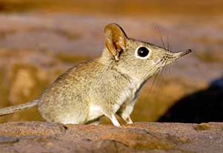В водоемах северной Европы и Азии живет водная землеройка. На лапках у нее длинные, обрамленные щетинками пальцы, а мех такой густой, что вода скатывается с него, когда землеройка выбирается на сушу. Эта превосходная пловчиха ведет ночной образ жизни. Питается она мелкими водными животными, но иногда отважно нападает и на добычу гораздо крупнее себя.

Китайский аллигатор
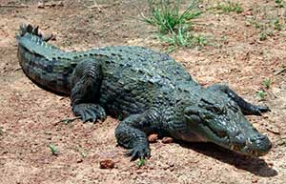Один из двух видов аллигаторов, китайский аллигатор, обитает в реке Янцзы. Он известен меньше второго вида - миссисипского аллигатора, который живет на юго-востоке США в заболоченных местах и спокойных реках, питаясь рыбой, мелкими млекопитающими и птицами. У обоих видов аллигаторов очень сильный хвост, который они активно используют в качестве защиты и в качестве руля во время плавания. Аллигаторы роют себе логовище, где отдыхают и зимой впадают в спячку.

Щука
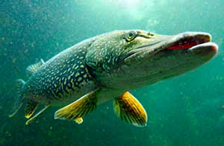Вес щуки может достигать 16 кг. Эта хищница поджидает свою добычу, неподвижно застыв в зарослях растений вблизи берега реки или озера. Как только неосторожная рыбка или насекомое доверчиво приблизится к ней, она молниеносно бросается и хватает добычу. В экосистемах небольших водоемов щука играет немаловажную роль, заботясь о том, чтобы численность отдельных видов рыб не слишком быстро увеличивалась.

Паук серебрянка
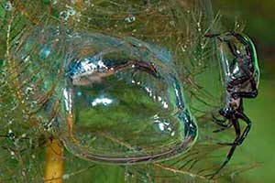Большую часть жизни паук-серебрянка, единственный из всех пауков, проводит под водой, даже не выныривая, чтобы вдохнуть воздух. Он плетет шелковистую сеть, закрепляет ее на растениях, растущих на дне мелководных озер или прудов, и наполняет пузырьками воздуха, который доставляет с поверхности воды на покрывающих его тело волосках. Когда колокол из паутины бывает готов, паук поселяется в нем и отсюда охотится за проплывающими мимо насекомыми.

Яканы
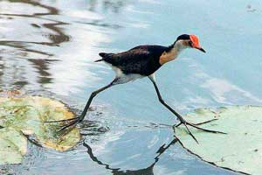Яканы - тропические водные птицы, живущие на болотах, рисовых полях и в заводях. У них очень длинные пальцы и коготки, что позволяет им легко передвигаться по водным растениям - например по листьям кувшинок. Грациозно переступая с листа на лист, они поедают насекомых, моллюсков, мелкую рыбешку и семена водных растений.

Морское побережье
Морское побережье представляет собой довольно ограниченное пространство между сушей и водой. Оно занимает территорию между уровнями малой ( во время отлива ) и большой ( во время пролива ) воды. Биологи подразделяют побережье на несколько зон. Верхние зоны чаще, чем нижние, осушаются и оказываются на воздухе, и поэтому здесь находят приют самые разнообразные виды животных и растений. Жизнь на побережье целиком зависит от приливов и отливов, а также от воздействия волн. Многие растения и животные хорошо адаптировались в этих условиях, у них появились специальные приспособления, помогающие им прочно удерживаться на камнях, чтобы не быть смытыми в море. Кроме того, многие животные покрылись твердым панцирем, защищающим их от ударов волн.

Обитатели морского побережья

Чайки
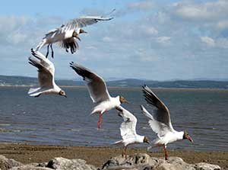Ежедневно на побережье чередуются приливы и отливы. Когда после прилива вода отступает, ее небольшое количество задерживается между скал, образуя мелкие лужицы (так называемые заплески), где обитают целые сообщества растений и животных. Постоянные гости этих мест - чайки, которые прилетают сюда в поисках рыбы, выброшенной приливом на берег.

Ибис
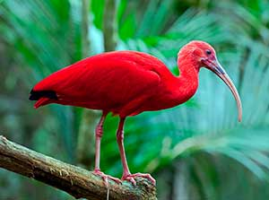У красного ибиса длинный загнутый книзу клюв, которым он легко извлекает себе корм - рыбу, насекомых и лягушек - из тины или отыскивая его между корнями мангровых растений. Еще совсем недавно существовали огромные колонии красных ибисов, которые гнездились на деревьях вдоль северного побережья Южной Америки. Однако люди беспощадно истребляли их ради красивого оперения, поэтому сейчас они относятся к видам животных, находящимся под угрозой исчезновения.

Фарфоровая улитка
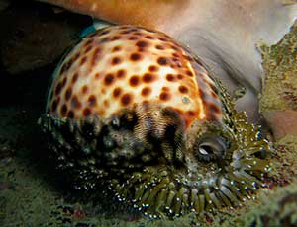Фарфоровые улитки (каури) обитают преимущественно у тропических побережий. У многих из них изумительно красивые пестрые сверкающие раковины. Сами улитки тоже очень красочные. Обычно они охотятся за добычей ночью. Один из средиземноморских видов этих улиток (Luria lurida), спасаясь от своего самого страшного природного врага осьминога, маскируется под морскую губку.

Осьминог
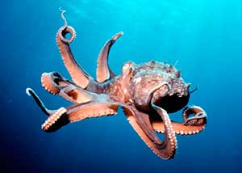Осьминог - головоногий моллюск - днем обычно прячется в норе под скалами, а ночью выходит охотиться на других моллюсков, крабов и прочую живность. На каждой «руке» (щупальце) у него есть два ряда присосок, с помощью которых осьминог может держаться на скалах, передвигаться и удерживать свою добычу. Пойманную рыбу он отправляет в похожий на клюв рот, находящийся в нижней части тела. Осьминог может изменять окраску, а в случае опасности выпускать жидкость темного цвета, так называемые "чернила".

Красный краб
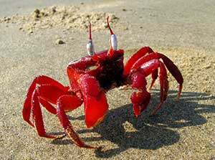Красные сухопутные крабы основную часть жизни проводят в глубине лесов острова Рождества в Индийском океане. Однако их личинки могут развиваться только в воде, поэтому каждый год до 130 млн красных крабов совершают паломничество на побережье, где они спариваются и самки откладывают яйца в море. Через месяц молодые крабы выбираются на берег и отправляются к своим родителям в лес.

Моря и океаны

Животные морей и океанов
Моря и океаны - это огромные экосистемы, занимающие почти три четверти всей земной поверхности. Жизнь на нашей планете зародилась в океане, который является исключительно подходящей для жизни средой обитания. В морской воде содержится много кислорода и других необходимых для жизнедеятельности веществ. Пищевая цепь океана начинается с планктона - мельчайших растений и животных, держащихся в поверхностных слоях воды. Наиболее плотно заселены первые 90 м под морской поверхностью. Сюда еще проникает солнечный свет и тепло. Но и в темных глубинах океана, на тысячи метров ниже поверхности, тоже есть жизнь, там обитают черви, моллюски, рыбы и другие живые существа.

Дельфины
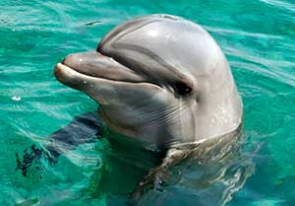Дельфины хоть и похожи внешне на рыб, однако относятся к млекопитающим. Это теплокровные животные, сохраняющие постоянную температуру тела. У них есть легкие, которыми они дышат, и они рождают живых детенышей, которых выкармливают молоком. Более 50 видов дельфинов в основном живут в различных морях и океанах, но 12 видов этих животных обитают в реках Южной Америки и Азии.
Дельфины высокоразвитые и дружелюбные животные. Бывали случаи, когда дельфины спасали тонущих людей и защищали их от акул. Дельфины умеют "разговаривать". Они постоянно издают в ультразвуковом диапазоне различные звуки - щелканье, свист, стоны, которые, отражаясь от находящихся в воде препятствий, позволяют им хорошо ориентироваться в пространстве. У дельфинов напоминающие торпеды обтекаемая форма тела. Они -превосходные пловцы и прекрасно приспособлены к жизни в воде. Когда они плавают под водой, их кожа под воздействием давления воды покрывается мелкими складочками. Подкожный слой жира защищает их от излишнего переохлаждения.

Морской странник
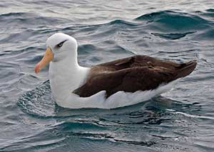Альбатросы возвращаются на сушу только в брачный период, чтобы вывести и вырастить птенцов. Родина альбатросов - водные пространства между Антарктикой и южными оконечностями Австралии, Южной Америки и Африки. Эти прекрасные планеристы, используя воздушные температурные потоки, могут часами парить высоко над поверхностью воды, даже не делая взмахов крыльями. Питаются альбатросы рыбой, планктоном, ракообразными. Они могут подолгу преследовать рыболовецкие суда в ожидании рыбных отходов.

Морская черепаха
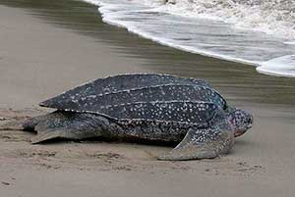Самые крупные черепахи в мире - кожистые черепахи. Они могут весить до 725 кг и достигать 2 м в длину. Кожистая черепаха выбирается из моря на тропическое и субтропическое побережье только чтобы отложить яйца. Ночью самка доползает до уровня самой высокой линии прилива, выкапывает ластами ямку и откладывает в нее сотни яиц. Примерно через 7-10 недель на свет появляются малыши и сразу же поспешно направляются к воде. Однако по пути многие из них погибают, настигнутые хищными морскими птицами.

Морские дьяволы
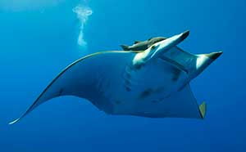Близкие родственники акул - скаты отличаются от последних помимо всего прочего увеличенными грудными плавниками, края которых срастаются с боками тела и головы и часто называются крыльями. Самым крупным из скатов является гигантский морской дьявол, или манта. Размах «крыльев» гигантской манты - более 6 м, а вес достигает 1,6 т.
Манты знамениты своими эффектными прыжками, за которыми следуют звучные шлепки от удара массивного тела о воду. Они не едят очень крупную добычу, что можно было бы предположить исходя из их размеров, а с помощью похожих на рога головных плавников направляют в рот мелких животных.
Моряки верили, что манты с их зловещей внешностью предвещают несчастье. Этих рыб называют также скатами-рогачами и морскими дьяволами. Морскими дьяволами называют и осьминогов, которые к рыбам не относятся, а принадлежат к отряду моллюсков.

Акулы
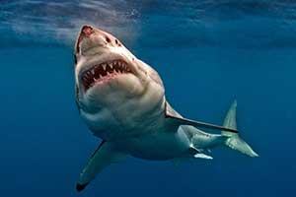Белая акула - акула-людоед - считается крупнейшей плотоядной рыбой на Земле. Однако среди акул встречаются и более крупные виды: китовая акула достигает 12 и более метров в длину и весит до 25 т. Она не только самая крупная акула, но и самая крупная рыба вообще. Подобно огромным китам, китовые акулы питаются мельчайшими морскими организмами, отфильтровывая их из воды, проходящей через жабры.
Второй по величине вид акул, который так и называется - гигантские акулы, ведет такой же образ жизни. Из 250 видов акул примерно 25 могут нападать на человека. Что касается размеров, силы и агрессивности, опаснее всех все же белая акула. Самый крупный известный экземпляр в длину превышал 9 м. Многие серые акулы также опасны для человека. Довольно часто на купающихся людей нападает тигровая акула. Известно, что питается она разнообразной пищей: от морских птиц до гребнистых крокодилов.

Кожа акулы
На ощупь акулы шершавы. В отличие от форели и других костных рыб, у которых гладкие чешуи образуют сплошной покров, у акул и скатов по толстой шкуре рассеяны мелкие выпуклые бляшки. Такая бляшка напоминает зуб с толстым слоем покрытого эмалью дентина, в центре которого находится пульпарная полость - густое переплетение кровеносных сосудов и нервных волокон. Акульи бляшки, как шерстинки у кошек и собак, направлены острием от головы к хвосту. Если погладить акулу «против шерсти», то впечатление такое, словно под рукой множество торчащих зубов. В свое время шкура некоторых акул использовалась в качестве наждачной бумаги. Акулы не блестят, как другие рыбы. Акульи бляшки в отличие от чешуи костных рыб не увеличиваются в размерах по мере роста животного. Вместо этого между уже имеющимися бляшками вырастают новые.

Зубы акулы
Акулы знамениты своими зубами, особенно такие неутомимые охотники, как белая акула, синяя акула и мако. У многих видов акул не один ряд зубов (у некоторых целых пять), но функционирует обычно только передний ряд, а остальные заменяют передние по мере их изнашивания. Поскольку акула растет, вновь вырастающие зубы немного крупнее прежних. По сравнению с человеком, у которого зубы меняются только раз в жизни (молочные на постоянные), скорость смены зубов у акул просто удивительна. Так, у тигровой акулы за 10 лет выпадает и заменяется до 20 000 зубов.

Степные зоны

Животные степных зон
В более южных широтах, где из-за недостатка влаги очень мало деревьев, простираются зоны степей, которые занимают большую часть суши Земли. Африканские саванны, североамериканские прерии, пампасы, льяносы Южной Америки, австралийские буши и степи Азии - все это области, где в основном ландшафте преобладают травы. Зоны степей являются родиной огромного количества насекомых, колоссальных стад травоядных животных и некоторых хищников. В африканской саванне находят приют такие виды животных, как антилопы и зебры, а в австралийском буше обитают кенгуру.

Антилопа сайга
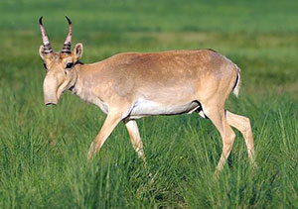Нос у антилопы-сайги, которая обитает в среднеазиатских степях, выглядит причудливо, словно его надули. Однако это вздутие не случайно, оно выполняет определенную роль. Когда зимой сайга вдыхает ледяной воздух, он, прежде чем попасть в легкие, прогревается и фильтруется у нее в носу. Рога самцов сайги широко используются в китайской медицине, ради них эти антилопы истреблялись раньше в больших количествах. В настоящее время этот вид животных находится под охраной закона.

Нелетающие птицы
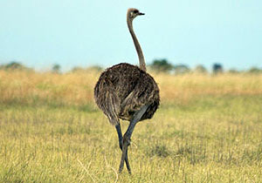В степных зонах живут самые большие нелетающие птицы: в африканской саванне - страусы, в австралийском буше - страусы эму и в южноамериканских пампасах - нанду. Кроме человека, у взрослых страусов нанду практически нет врагов. Однако молодые нанду легко становятся добычей мелких млекопитающих и хищных птиц. Именно поэтому самцы нанду охраняют яйца и детенышей до тех пор, пока молодые нанду смогут защищать себя сами.

Антилопа гну
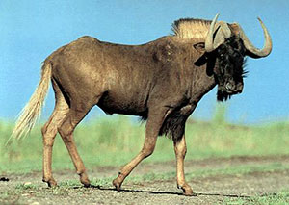Антилопы гну обитают в широких просторах саванн Центральной и Восточной Африки. Они практически постоянно путешествуют в поисках новых пастбищ. Каждую весну многочисленные смешанные стада антилоп гну, зебр и газелей совершают огромные переходы длиной более 150 км, возвращаясь из Кении в национальный парк Серенгети на равнинах Танзании. Гну прилагают много усилий, обеспечивая своих детенышей хорошим кормом с богатых высокогорных пастбищ, который так необходим малышам для дальнейшего роста.
Существует два вида антилоп гну: голубой, или белобородый, гну встречается гораздо чаще, чем покрытый коричневой шерстью белохвостый, или обыкновенный, гну, которого можно теперь встретить только в национальных парках и заповедниках. Высота этих антилоп может составлять от 90 см до 1,7 м. Питаются гну травой и мелким кустарником и, как и все растительноядные животные, постоянно находятся под угрозой нападения со стороны крупных хищников. Особенно уязвимы детеныши антилоп, и выжить могут только самые сильные из них. Главными врагами антилоп ту, которые часто пасутся вместе с другими видами антилоп, а также с зебрами и страусами, являются львы.

Бизоны
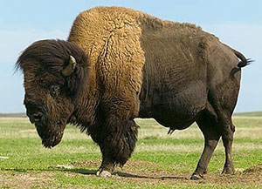Когда-то огромные стада североамериканских бизонов паслись в прериях по всей территории от провинции Альберта до Нью-Мехико. Весной они направлялись на север, по пути самки приносили детенышей, увеличивая поголовье стада. Неконтролируемая охота на этих крупных животных привела к тому, что за последние столетие животные были почти уничтожены. В настоящее время они находятся под охраной закона. Из европейских родственников бизонов - зубров - осталось лишь несколько сотен животных, живущих в национальных парках Германии и Польши.

Пустыни

Животные пустынь
Пустыни занимают около трети всей земной суши. В пустынях очень сухо и нет запасов воды, потому что осадки здесь выпадают крайне редко. Пустыня, как правило, покрыта не только барханами, простирающимися на многие километры, но и щебнем, камнями и даже горами ( каменистые пустыни ). В некоторых пустынях, например в африканской Сахаре, круглый год очень жарко, в других, таких как азиатская пустыня Гоби, зимой бывает очень холодно. Жаркие пустыни расположены,как правило, в субтропических районах, холодные пустыни находятся в высоких широтах, часто вблизи от задерживающих осадки гор. Жизнь в пустыне крайне сурова и пригодна лишь для некоторых видов растений и животных - таких как насекомые, пресмыкающиеся, некоторые птицы и мелкие млекопитающие. Все жители пустынь, и животные и растения, очень хорошо приспособлены для жизни в условиях экстремальных температурных перепадов и продолжительной засухи.

Верблюд
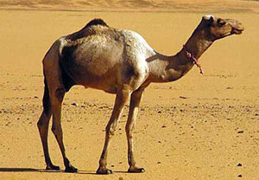Верблюд может обходиться без воды несколько дней, а без пищи даже несколько недель. В горбах верблюдов находятся жировые запасы, а густая шерсть позволяет избежать большой потери воды. Кроме того, его интенсивно работающие почки вырабатывают мочу с очень небольшим содержанием воды. В местах водопоя верблюд может за несколько минут выпить до 95 л воды.
Существует два вида верблюдов: одногорбые - дромедары, обитающие в арабских странах и Северной Африке, и двугорбые - бактрианы, которые живут в Центральной Азии. Оба вида верблюдов давно стали домашними животными. Они служат человеку в качестве вьючных животных и в качестве средств передвижения, снабжают его мясом, молоком, шерстью и шкурой. В Монголии еще сохранились дикие двугорбые верблюды, одногорбые же - дромедары - почти без исключения используются как домашние животные. Лишь на австралийских неосвоенных землях, куда их завезли как домашних животных, некоторые из них живут на свободе. Верблюды - животные ленивые, но послушные, если с ними правильно обращаться. В ответ на излишнюю жестокость они могут лягнуть или укусить.
Верблюды относятся к парнокопытным животным. У них на ногах есть два пальца, соединенные между собой «плавательной перепонкой», что облегчает им бег по песку. Длинные ресницы верблюда защищают глаза от песка. Чтобы отдохнуть, верблюд ложиться на горячий песок. Ороговевшие места (мозоли) при этом предохраняют его грудь, колени и суставы от ожогов. Верблюды могут закрывать ноздри, чтобы песок не попадал им в нос.

Ящерицы
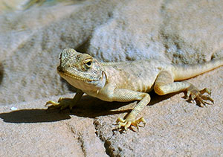В пустынях Намибии в юго-западной Африке живут ящерицы, которые очень оригинально передвигаются, что позволяет им не обжигаться раскаленным песком. Они одновременно поднимают вверх две лапки - переднюю правую и заднюю левую или наоборот. Таким образом, две лапки и тело не соприкасаются с горячим песком. Ящерицы обладают способностью сохранять влагу гораздо лучше, чем большинство млекопитающих или пресмыкающихся, и поэтому они легче переносят жаркий климат пустынь.

Шипохвост
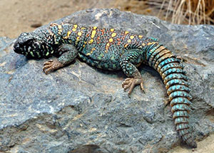Шипохвост ящерица с колючим хвостом. Шипохвосты являются рекордсменами по выносливости среди ящериц. Их среда обитания - самые жаркие пустыни Азии и Северной Африки и они могут выдерживать температуру окружающей среды почти до 60°С. Шипохвосты довольно крупные, длина тела некоторых особей достигает 75 сантиметров. Свое название они получили за особое строение шиповатых чешуи на хвосте. У молодых шипохвостов есть зубы, но с возрастом они выпадают, и тогда рот ящерицы становится похожим на черепаший. Сходным образом они и питаются, употребляя в пищу только травянистые растения. Местное население употребляют шипохвоста в пищу, вытаскивая эту ящерицу из норы за хвост.

Пустынная лисичка фенек

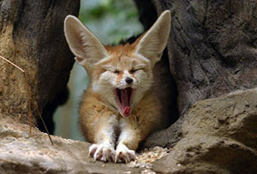В Сахаре и пустынях арабских стран обитает миниатюрная лисичка из семейства собачьих. Мех ее по цвету очень схож с цветом песка в пустыне. У фенека огромные уши, которые помогают избавляться от излишнего тепла. Кроме того, у фенека отлично развит слух и он уже издалека слышит приближение добычи. Днем фенек отдыхает в норе, а ночью, когда становится прохладнее, выходит на охоту.

Острова

Животные живущие на островах
Острова - это часть суши, полностью окруженные водой. Это самые изолированные места обитания в мире. Поскольку многие из них расположены далеко от материков и поэтому труднодоступны, животный и растительный мир на них не столь разнообразен, как на материках. На вновь образованных, например в результате вулканической деятельности, островах живут только те животные, которые попали туда случайно, были перенесены ветром или морским течением. Не все животные, попавшие на остров, могут, однако, приспособиться к местным условиям жизни. Некоторые виды животных, долго прожившие на островах, часто развиваются совершенно иным образом, чем их сородичи на материке. Например на островах есть птицы и насекомые, еще сохранившие крылья, но не умеющие летать.

Морская игуана
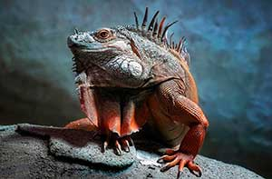Биологи предполагают, что морские игуаны были занесены из Южной Америки на Галапагосские острова морским течением. Это единственные игуаны, которые могут жить в соленой воде. Морды у них закругленные, на лапах есть плавательные перепонки, а хвост уплощен, что помогает игуане при плавании. Средняя длина взрослого самца составляет около 1,3 метров. Вес игуаны в среднем от 0,5 кг и 1,5 кг. Тело черного или темно-серого цвета, но иногда в брачный период самцы могут быть окрашены в оттенки красного и зеленого. Темный пигмент в коже помогает защитить животных от воздействия ультрафиолетовых лучей. Это также полезно и для прогрева тела. Продолжительность жизни достигает тридцати лет. Морские игуаны отличные плавцы, могут нырять на глубину до 15 метров. Животные питаются морскими водорослями, растущими на прибрежных мелководьях.

Лемур
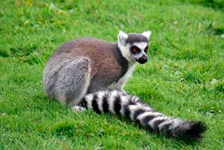Лемуры живут только в тропических лесах Мадагаскара и на Коморских островах у побережья Африки. Они, как и человекообразные обезьяны, относятся к отряду приматов. Приблизительно 180 млн лет назад (в юрский период) от африканского материка отделилась часть суши (нынешний остров Мадагаскар) и начала перемещаться на восток. Животные там развивались не так, как те же виды, оставшиеся на материке. Эволюция животного мира в Африке привела к развитию современных видов обезьян, на Мадагаскаре же образовался вид лемуров, относящихся к полуобезьянам

Попугай какапо

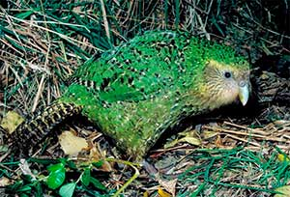Редко встречающиеся, весом до 3,5 кг, новозеландские попугаи какапо (их еще называют совиными за сходство с совой) - не единственные птицы островов, но единственные попугаи в мире, которые не умеют летать. Пока более 1000 лет назад на острове не поселились маори (полинезийский народ), у птиц практически не было врагов. В Новой Зеландии не было крупных хищников, и остров был просто раем для нелетающих птиц.
Очень немного попугаев какапо живет на крошечных островках к югу от Новой Зеландии (например о. Литл-Барриер). Несмотря на все усилия сохранить этих птиц, какапо относятся к исчезающим видам. Эти ночные птицы высиживают яйца на земле и потому служат прекрасной добычей для таких разбойников, как завезенные из Европы крысы, кошки и куницы. У попугаев какапо очень необычный брачный ритуал. Самец выкапывает на лесной поляне своего рода яму, опускается в нее и "ревет" словно морская противотуманная сирена, чтобы приманить самку. Перед спариванием оба совершают удивительный ритуальный танец.

Горы

Горные животные
Смена растительных зон от подножия до вершин гор очень похожа на смену растительности на пути к полюсам. Чем выше поднимаешься в горы, тем становится холоднее: через каждые 90 м температура воздуха снижается примерно на 0,55 С. Внизу горы покрыты лиственными лесами. За ними следуют хвойные леса, затем альпийские луга и кустарники, а на вершинах только льды и камни. Животные, обитающие в горах, вынуждены переносить низкие температуры, шквалистые ветры и очень яркое солнце. Многие виды горных обитателей весной перебираются выше в горы, а зимой возвращаются в более теплые долины. Некоторые же хорошо адаптировались к окружающей среде и круглый год остаются высоко в горах. Некоторые насекомые, например ногохвостики, могут сохранять жизнеспособность во льду до трех лет.

Яки
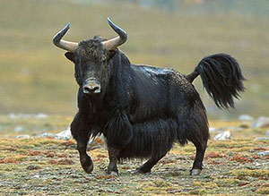В Гималаях в горах и на высокогорных равнинах на высоте около 4000 м живут крупные сильные животные - яки. Густая шерсть защищает их от пронзительного холода. Якам необходимо очень много воды. Зимой они иногда даже едят снег. Поскольку раньше на яков очень активно велась охота, дикие яки практически исчезли. Теперь их держат как домашних животных, дающих молоко, мясо и шкуры. Стада яков пасутся на высокогорных лугах.

Горные козлы
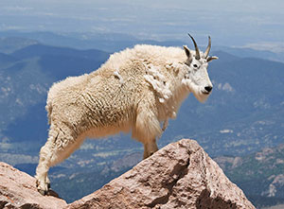На границе снегов высоко в горах, между скал, горные козлы чувствуют себя дома. Здесь им не угрожают никакие хищники, например волки. Широко раздвинутые копытца с мягкой оторочкой позволяют животным удерживаться на голых скалах. Уже через несколько дней после рождения маленькие козлята могут вслед за матерью взбираться по отвесным скалам и перепрыгивать с уступа на уступ.
Серны, дальние родичи американских снежных коз, обитают среди скал в горах Европы. Выше по склону живут бородатые козлы с длинными, загнутыми назад рогами. Среди других горных копытных можно назвать мохнатого гималайского тара, близкого родича бородатого козла, и горных баранов: муфлонов в Европе и толсторогов в Северной Америке.

Пума
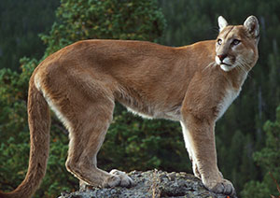Пума - одно из самых крупных животных семейства кошачьих на американском континенте. Пумы обитают на территории между Британской Колумбией и Южной Америкой. Они встречаются в регионах с совершенно различными условиями жизни - от прибрежных лесов и болот до вершин высотой около 4500 м. Поскольку одно время в Северной Америке на них велась неконтролируемая охота, теперь пумы предпочитают уединенно жить в Андах и на территории вокруг Скалистых гор. Пумы - животные-одиночки. Они метят свою охотничью территорию, которая составляет около 400 кв км, и охраняют ее от сородичей.

Горилла
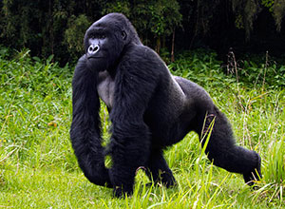В горных районах вблизи экватора совершенно иной климат и иная растительность. Ниже высокогорных альпийских лугов расположены бамбуковые леса - родина горилл. Горилла - одно из самых крупных млекопитающих тропических горных лесов Западной и Центральной Африки. В лесах насчитывается всего лишь от 500 до 1000 особей свободно живущих горилл, и этот вид находится под угрозой исчезновения. Многие леса, где живут эти обезьяны, выкорчевываются в целях использования их под сельскохозяйственные угодья, кроме того, на обезьян ведется нелегальная охота. Черепа, шкуры и руки горилл продаются на рынках Африки в качестве трофеев-сувениров.

Горные птицы
В горах находят убежища, насесты и гнездовые территории некоторые из самых крупных птиц. Одна из них - андский кондор, размах крыльев которого достигает 3 м, - выводит птенцов на недоступных скалах от Венесуэлы до Огненной Земли. Кондоры относятся к американским грифам. Питаясь, как и другие грифы, падалью, андские кондоры часто летают к берегам океана, где можно найти дохлую рыбу.
Калифорнийский кондор по размерам лишь немного уступает андскому. В наши дни эта птица обитает только в заповеднике, расположенном в прибрежных горах Калифорнии. Слабое воспроизводство (самка откладывает лишь по одному яйцу раз в два года), браконьеры и разрушение естественных местообитаний поставили этот вид на грань вымирания.
В труднодоступных горных районах Европы, Азии и Африки борется за выживание бородач, или ягнятник. Эта птица не только необычно выглядит (ее голова украшена бородой - отсюда и название), немало удивительного и в том, как она питается. Часто можно видеть бородача, несущего в лапах кость, как скопа пойманную рыбу. Птица разбивает кость, сбрасывая ее с высоты, а затем опускается на землю, чтобы полакомиться костным мозгом.
Конечно, американские грифы - не единственные птицы, обитающие в горах. Беркут, полет которого представляет захватывающее зрелище, распространен в умеренной зоне в Северном полушарии. В горах живет также множество более мелких птиц, в том числе горный вьюрок и белохвостая куропатка в Северной Америке, колибри - андская горная звезда - в Южной Америке, монгольский снежный вьюрок и краснокрылый стенолаз в Евразии, малахитовая нектарница в Африке.

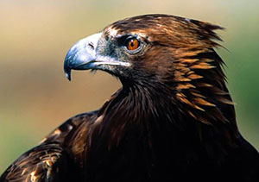Беркуты обитают в горах и на равнинах Северной Америки, Азии и Европы. Это крупные хищные птицы, размах крыльев которых достигает 2 м. Они прекрасные планеристы и умеют использовать восходящие потоки воздуха, часами паря в высоте и не делая при этом взмахов крыльями. Гнездятся беркуты на высоких скалах или отдельно стоящих деревьях. У этих птиц очень зоркие глаза, что позволяет им издалека замечать добычу.
Кто живет зимой в горах
Некоторые хищники, в их числе гималайский снежный барс, спускаются зимой вниз, где теплее. Так же поступают вапити (североамериканская раса благородного оленя) и многие другие крупные животные. Но не все с приходом зимы совершают такие вертикальные миграции. Полевки, например, остаются на месте и прорывают ходы в глубоком снегу. Температура в таких норах подчас на 40° выше, чем снаружи, а корни и другая растительная пища всю зиму дают зверькам пропитание. Почти все холодное время года, как и летом, зайцы активны. Они кормятся корой и ветками и находят убежище под заснеженными елями или пихтами.
Там, где есть горячие источники, животные пользуются преимуществами, которые это дает. Бизоны в Йеллоустонском национальном парке в США, горные бараны и японские макаки с приближением холодов перебираются к горячим источникам и прогретым участкам земли вокруг них. Там они всю зиму питаются зеленой растительностью и наслаждаются обстановкой. напоминающей парную.

